Implementamos e desenvolvemos essa aplicação durante nosso estudo com processamento de imagens e OCR (reconhecimento ótico de caracteres). Já está conseguindo reconhecer palavras completas com espaços e quebra de linhas. Assim conseguimos reconhecer qualquer letra ou palavras do nosso alfabeto, nosso projeto foi desenvolvido com o intuito de utilizar duas matérias muito importantes durante esse 6º modulo, que são Processamento de Imagem, e Sistema de Informação Inteligentes, dessas materias retiramos conhecimento para o desenvolvimento dessa aplicação.

A ideia é fazer o sistema reconhecer letras e palavras do alfabeto escrita a mão, para que funcionasse perfeitamente treinamos uma imagem do nosso alfabeto escrito a mão. Para que a aplicação aprenda todas as letras, e reconheça as palavras que forem escritas a mão, toda vez que quisermos que o sistema entenda uma palavra diferente, precisamos treina-la, para que o sistema aprenda e com isso reconheça a palavra na imagem. O processo para que a aplicação leia a palavra, começa quando recortamos as letras do alfabeto que o sistema já reconhece e formamos a palavra, importamos para o programa para treina-la, após o treinamento, pedimos para o sistema reconhecer a palavra que está na imagem, ele reconhece a palavra corretamente. Qualquer letra ou palavra do alfabeto que for colocado no sistema para reconhecimento, será reconhecida, no log do projeto é visualizado letra por letra a porcentagem de aprendizado do programa, assim verificamos como se fosse um gráfico para o aprendizado de cada letra que o programa teve, podendo ter uma ideia da qualidade do sistema que foi desenvolvido, até o momento todas palavras e letras foram reconhecidas com êxito.



Figura Alfabeto utilizado

O programa reconhece basicamente todas as letras, e alguns símbolos, como traços, virgula, ponto de exclamação, ponto de interrogação. Como na imagem abaixo treinamos esse alfabeto para testar o reconhecimento.

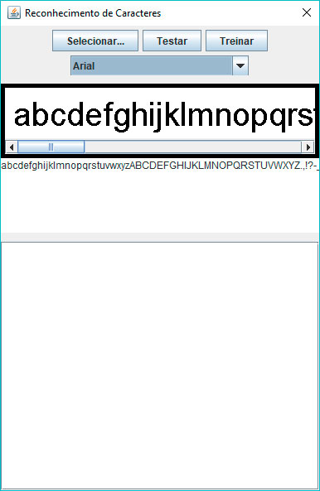

Figura alfabeto reconhecimento

Após selecionar a imagem do alfabeto, clicamos em treinar, assim fazemos o treinamento daquela imagem, para o reconhecimento das letras, como mostra na imagem abaixo.

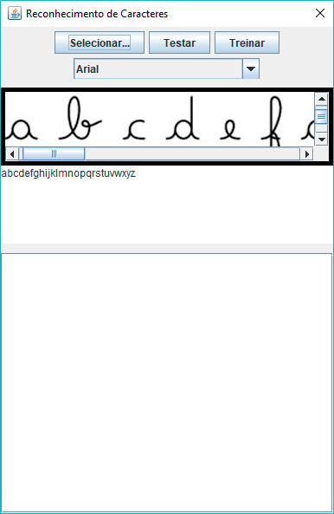

Figura Treinamento

Após clicar em treinar, o sistema reporta uma mensagem de que as letras foram aprendidas.

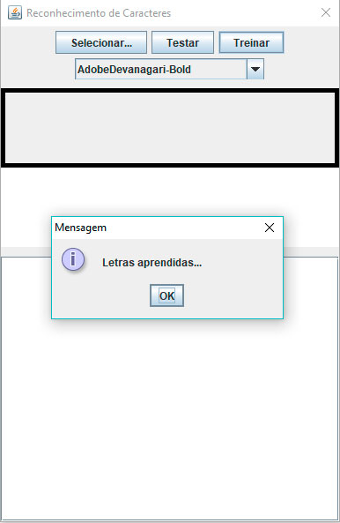

Figura reporta uma mensagem

Importamos a imagem para a aplicação reconhecer as letras, como mostra na imagem abaixo, essa imagem em particular está com a extensão em jpg. Quando clicamos em testar o sistema irá fazer o reconhecimento da escrita da imagem.

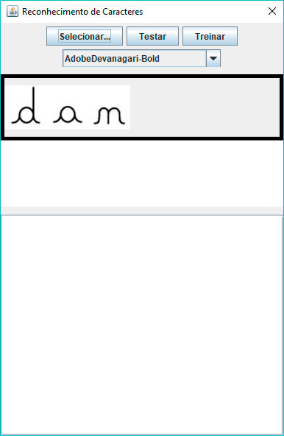

Figura Importando imagem

Após clicar em testar, o sistema irá reconhecer os caracteres na imagem, e assim escrevendo o resultado, e podemos ver que ele mostra a porcentagem da letra que foi aprendida, como o D 100%, o A 99% e o N 99%.

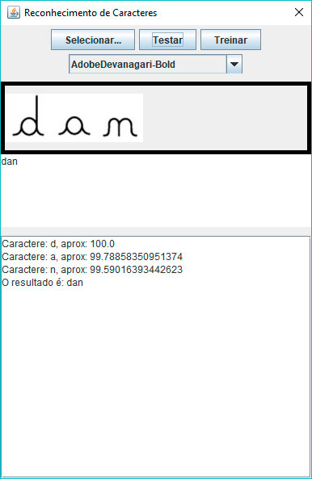

Figura reconhecimento da imagem

O projeto foi desenvolvido com êxito, obtemos algumas falhas ao longo do processo, como a saber a treinar a letra ou palavra utilizada, mas conseguimos resolver o problema buscando algumas informações de redes neurais, e após o entendimento de algumas regras, conseguimos normalizar o código. E está sendo executado completamente.